**DIVERSIDADE E ENSINO DE GEOGRAFIA: ESTRATÉGIAS EDUCACIONAIS INCLUSIVAS**

Andressa da Luz Silva, [andressa.luz1@mail.uft.edu.b](mailto:andressa.luz1@mail.uft.edu.br)r, UFNT

Ediany Aquino dos Santos, [ediany.santos@mail.uft.edu.br](mailto:ediany.santos@mail.uft.edu.br), UFNT

Antônia Márcia Duarte Queiroz, [antonia.queiroz@ufnt.edu.br](mailto:antonia.queiroz@ufnt.edu.br), UFNT

**CIÊNCIAS AGRÁRIAS,**

**CIÊNCIAS BIOLÓGICAS/SAÚDE,**

**CIÊNCIAS EXATAS E DA TERRA,**

**CIÊNCIAS HUMANAS, SOCIAIS APLICADAS E LETRAS.**

**Área Temática: Ciências Humanas, Sociais Aplicadas e Letras**

**RESUMO**

O presente trabalho teve como objetivo analisar as abordagens educacionais inclusivas apresentadas na mostra das salas de Atendimento Educacional Especializado (AEE) das escolas municipais da cidade de Araguaína, realizada na Universidade Federal do Norte do Tocantins (UFNT), que aconteceu na 5ª Semana Municipal de Conscientização dos Direitos da Pessoa com Deficiência de Araguaína. O propósito deste texto é compreender as formas de educação inclusiva e os materiais utilizados pelas escolas do município para aplicação no Ensino de Geografia. Os resultados obtidos e discutidos no trabalho podem ser analisados por professores da educação básica e utilizados na prática em suas salas de aulas como forma de ensino inclusivo.

**Palavras-chave:** Arteterapia; educação; inclusão.

1. **INTRODUÇÃO**

Diante das grandes transformações que vem surgindo atualmente é necessário que os docentes possam entender o contexto social e a realidade dos seus estudantes, para que assim consigam elaborar e efetivar com sucesso suas aulas. O uso de estratégias educacionais inclusivas são aspectos fundamentais para criar um ambiente de aprendizagem acessível e enriquecedor para todos os alunos, independentemente de suas origens, habilidades ou características pessoais.

A Educação Inclusiva surge com a necessidade de promover a inclusão e a igualdade de direitos entre os estudantes e a conscientização das escolas sobre a diversidade presente no ambiente escolar. De acordo com Maciel e Barbato (2015), a inclusão se configura em um processo complexo por evidenciar a separação que é feita entre o individual e o social, destacam que a maior referência de sentido da palavra inclusão tem sido da Inclusão Educacional.

Com isso é fundamental a aplicação de práticas educacionais que incluam os estudantes com necessidades especiais na sala de aula e no ambiente escolar, logo os professores precisam de identificar e analisar a particularidade de cada estudante para que assim consigam elaborar e desenvolver novas estratégias de ensino, diante disso a formação inicial e continuada é fundamental nesse processo.

Porém, é importante pensar também a realidade dos professores uma vez que o cenário na maioria das escolas não é tão propício para inclusão, salas de aula lotadas, falta de equipamentos, infraestrutura e jornada de trabalho exaustiva, fazendo com que os professores não tenham uma aproximação com os estudantes.

O Atendimento Educacional Especializado (AEE) surge como um apoio a professores e estudantes pois consiste na utilização de materiais acessíveis, o que se torna de suma importância, principalmente, se considerarmos a situação orçamentária de muitas escolas do estado e municípios. O AEE tem como função identificar, elaborar e organizar recursos pedagógicos e de acessibilidade que eliminem as barreiras para a plena participação dos alunos, considerando suas necessidades específicas. (MEC, 2008).

A Base Nacional Comum Curricular- BNCC, cita as Diretrizes Curriculares Nacionais-DCN (2009), que também compõe a política curricular nacional, para compreender de forma mais detalhada a emergência de se pensar, organizar e promover uma educação compromissada com o processo de inclusão.

1. **METODOLOGIA**

A metodologia foi desenvolvida por meio da observação de como se desenvolviam as atividades, criatividade dos estudantes e professores e as possibilidades de uso no ensino de geografia, durante a mostra das Escolas Municipais da cidade de Araguaína, realizada na Universidade Federal do Norte do Tocantins (UFNT), que aconteceu na 5ª Semana Municipal de Conscientização dos Direitos da Pessoa com Deficiência (PCD) de Araguaína e consistiu na análise das abordagens educacionais inclusivas apresentadas no evento.

A mostra foi organizada em uma apresentação inicial, relatos de experiências de professores e estudantes das escolas municipais sobre o atendimento educacional especializado e inclusivo, demonstrações de atividades realizadas pelos estudantes no seu dia a dia na escola e uma apresentação de ballet por estudantes da Associação de Pais e Amigos dos Excepcionais (APAE).

1. **RESULTADOS E DISCUSSÃO/**

A mostra aconteceu entre os dias 17 a 24 do mês de setembro do ano de 2023 com uma programação que foi desde a celebração da missa a uma pedalada inclusiva. A programação observada consistia em uma mostra dos atendimentos voltados para PCDs na UFNT.

Na exposição foi possível encontrar diversas ferramentas para ensino como jogos educativos, confecção de tapetes, bonecas e artes, todos voltados para o atendimento educacional especializado e inclusivo (Figura 1).

Figura 1 - Alguns dos jogos educativos inclusivos apresentados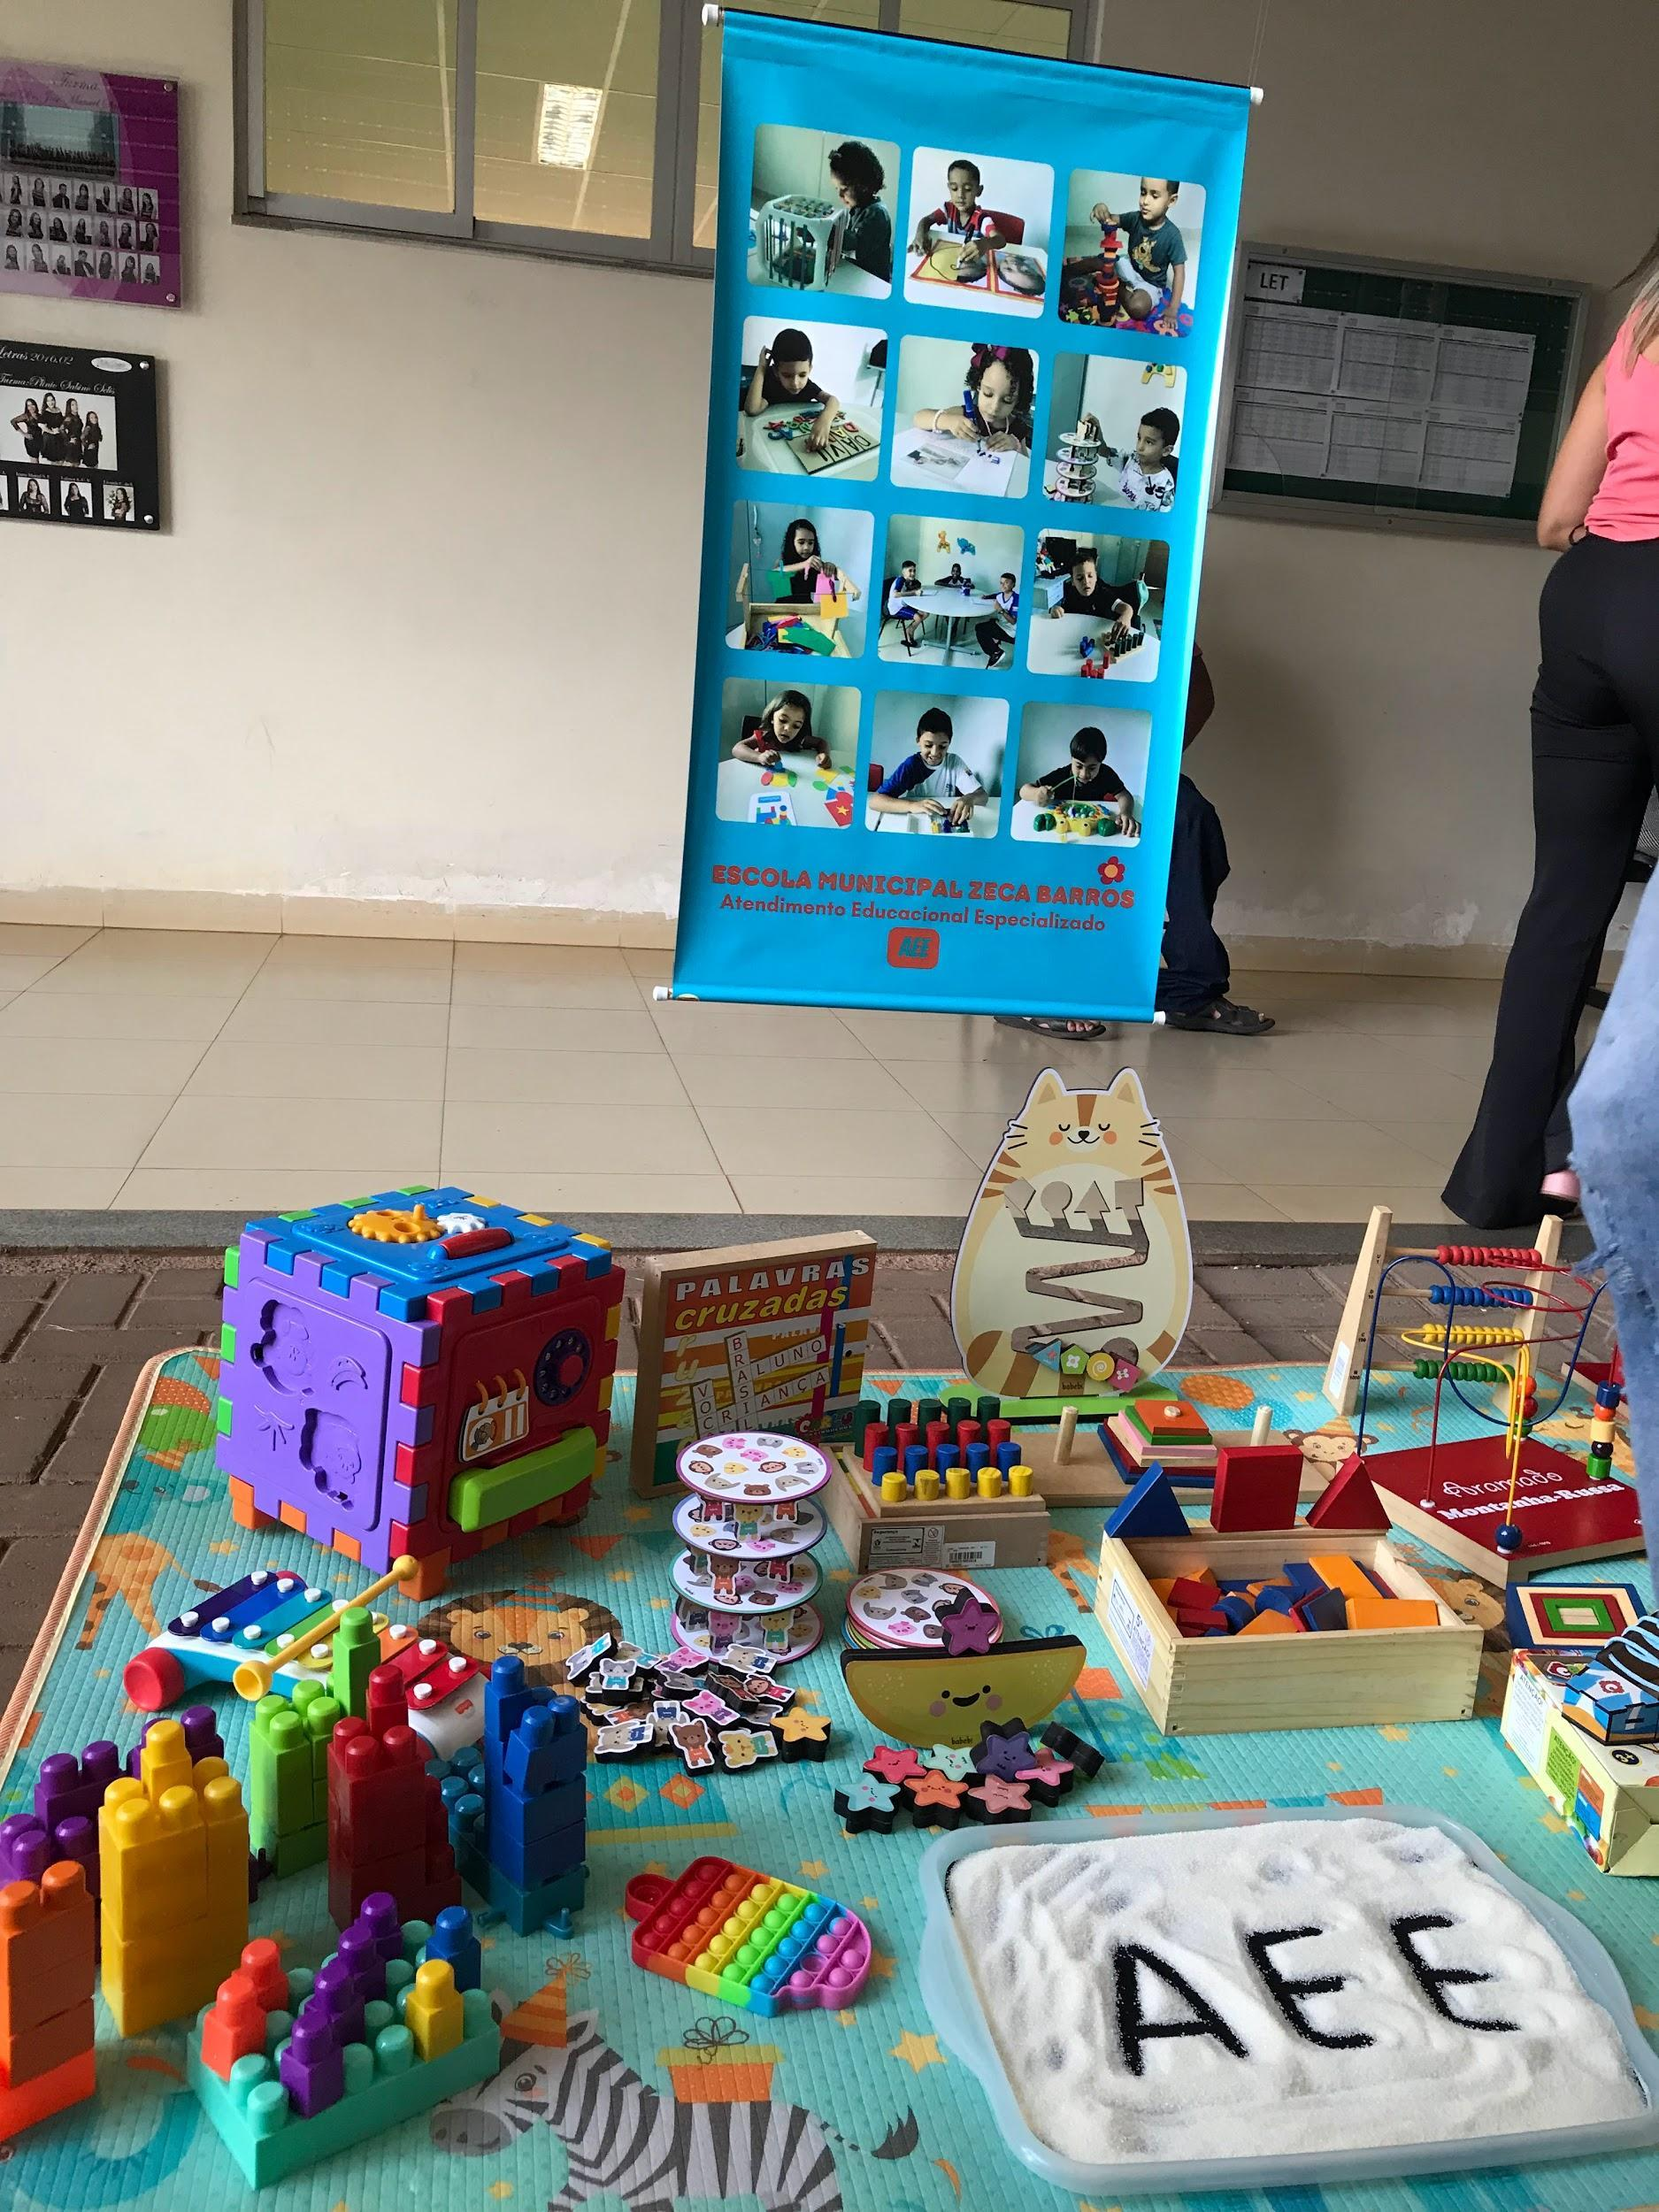

Fonte: As autoras (2023)

Uma das estratégias educacionais apresentadas no evento foi a *arteterapia* (Figuras 2 e 3), definida por Coqueiro, Vieira e Freitas (2010) e pela Associação Brasileira de Arteterapia como dispositivo terapêutico que utiliza a linguagem artística como base da comunicação, criação estética e a elaboração artística.

A arteterapia recebeu influência de áreas do conhecimento como a Psicanálise Freudiana, que, no início do século XX, interessou-se pela arte como meio de manifestação do inconsciente através de imagens. Sigmund Freud observou que o artista pode simbolizar concretamente o inconsciente em sua produção, retratando conteúdos do psiquismo. Acerca disso, menciona-se seus estudos realizados sobre as obras de autores consagrados como Leonardo da Vinci e Michelangelo. (COQUEIRO; VIEIRA; FREITAS, 2010, p. 860)

No contexto educacional inclusivo, pode ser utilizada como estratégia para estimular o desenvolvimento, a criatividade e a socialização do aluno e pode ser trabalhada de forma livre ou na designação de um tema específico. Para professores de Geografia por exemplo, há a possibilidade de se trabalhar diversos temas como paisagem e as transformações sofridas por ela, a diversidade cultural ou a estrutura do planeta Terra, motivando o aluno a expressar através da pintura a visão dele sobre cada uma dessas temáticas e o seu conhecimento sobre o mundo.

Figura 2 - Arte feita por alunos da Escola Municipal Zeca Barros

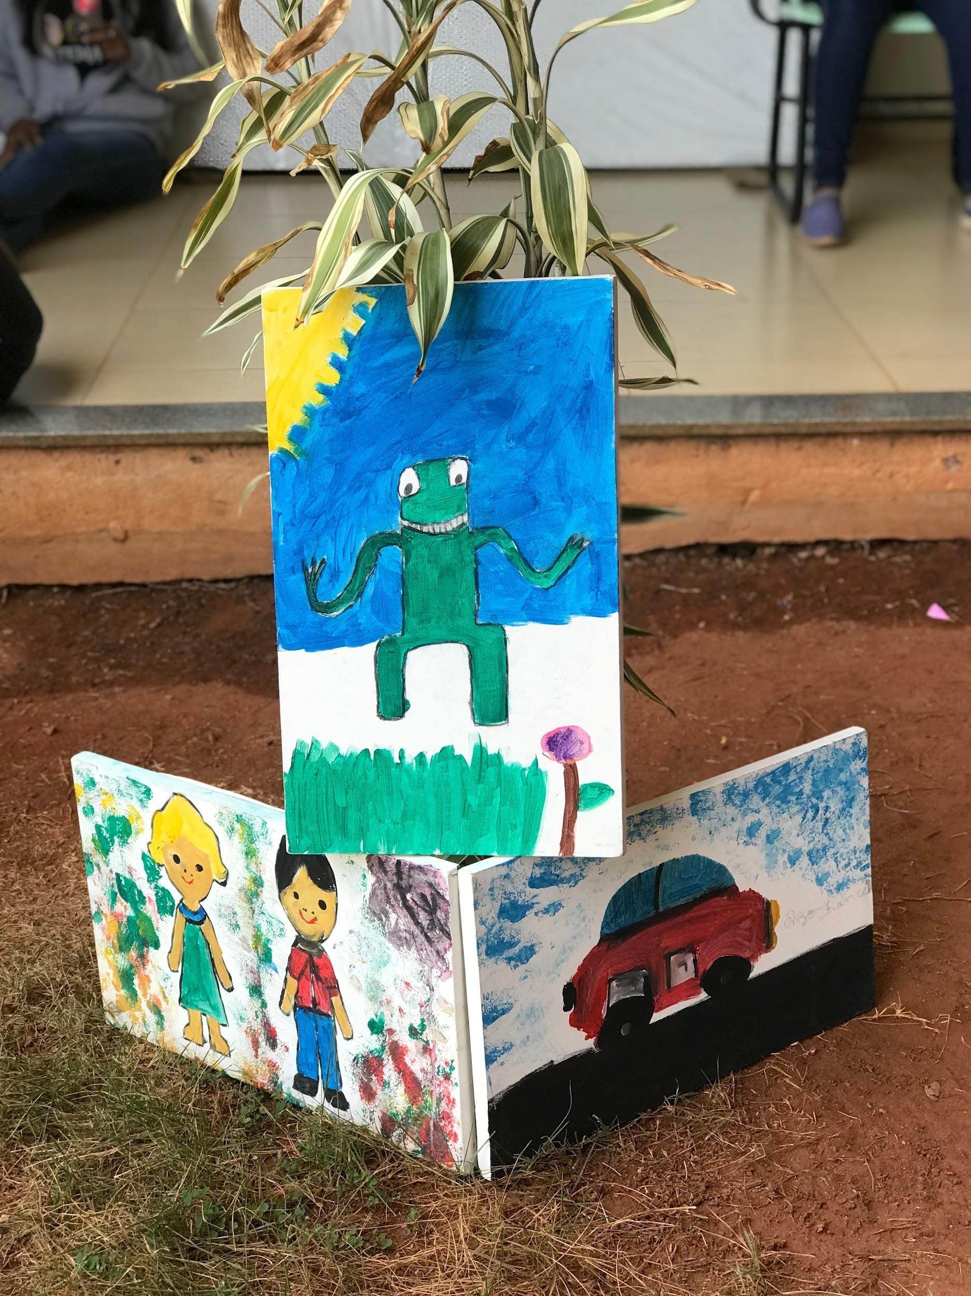

Fonte: As autoras (2023)

Figura 3 - Demonstração de arte por um aluno da APAE

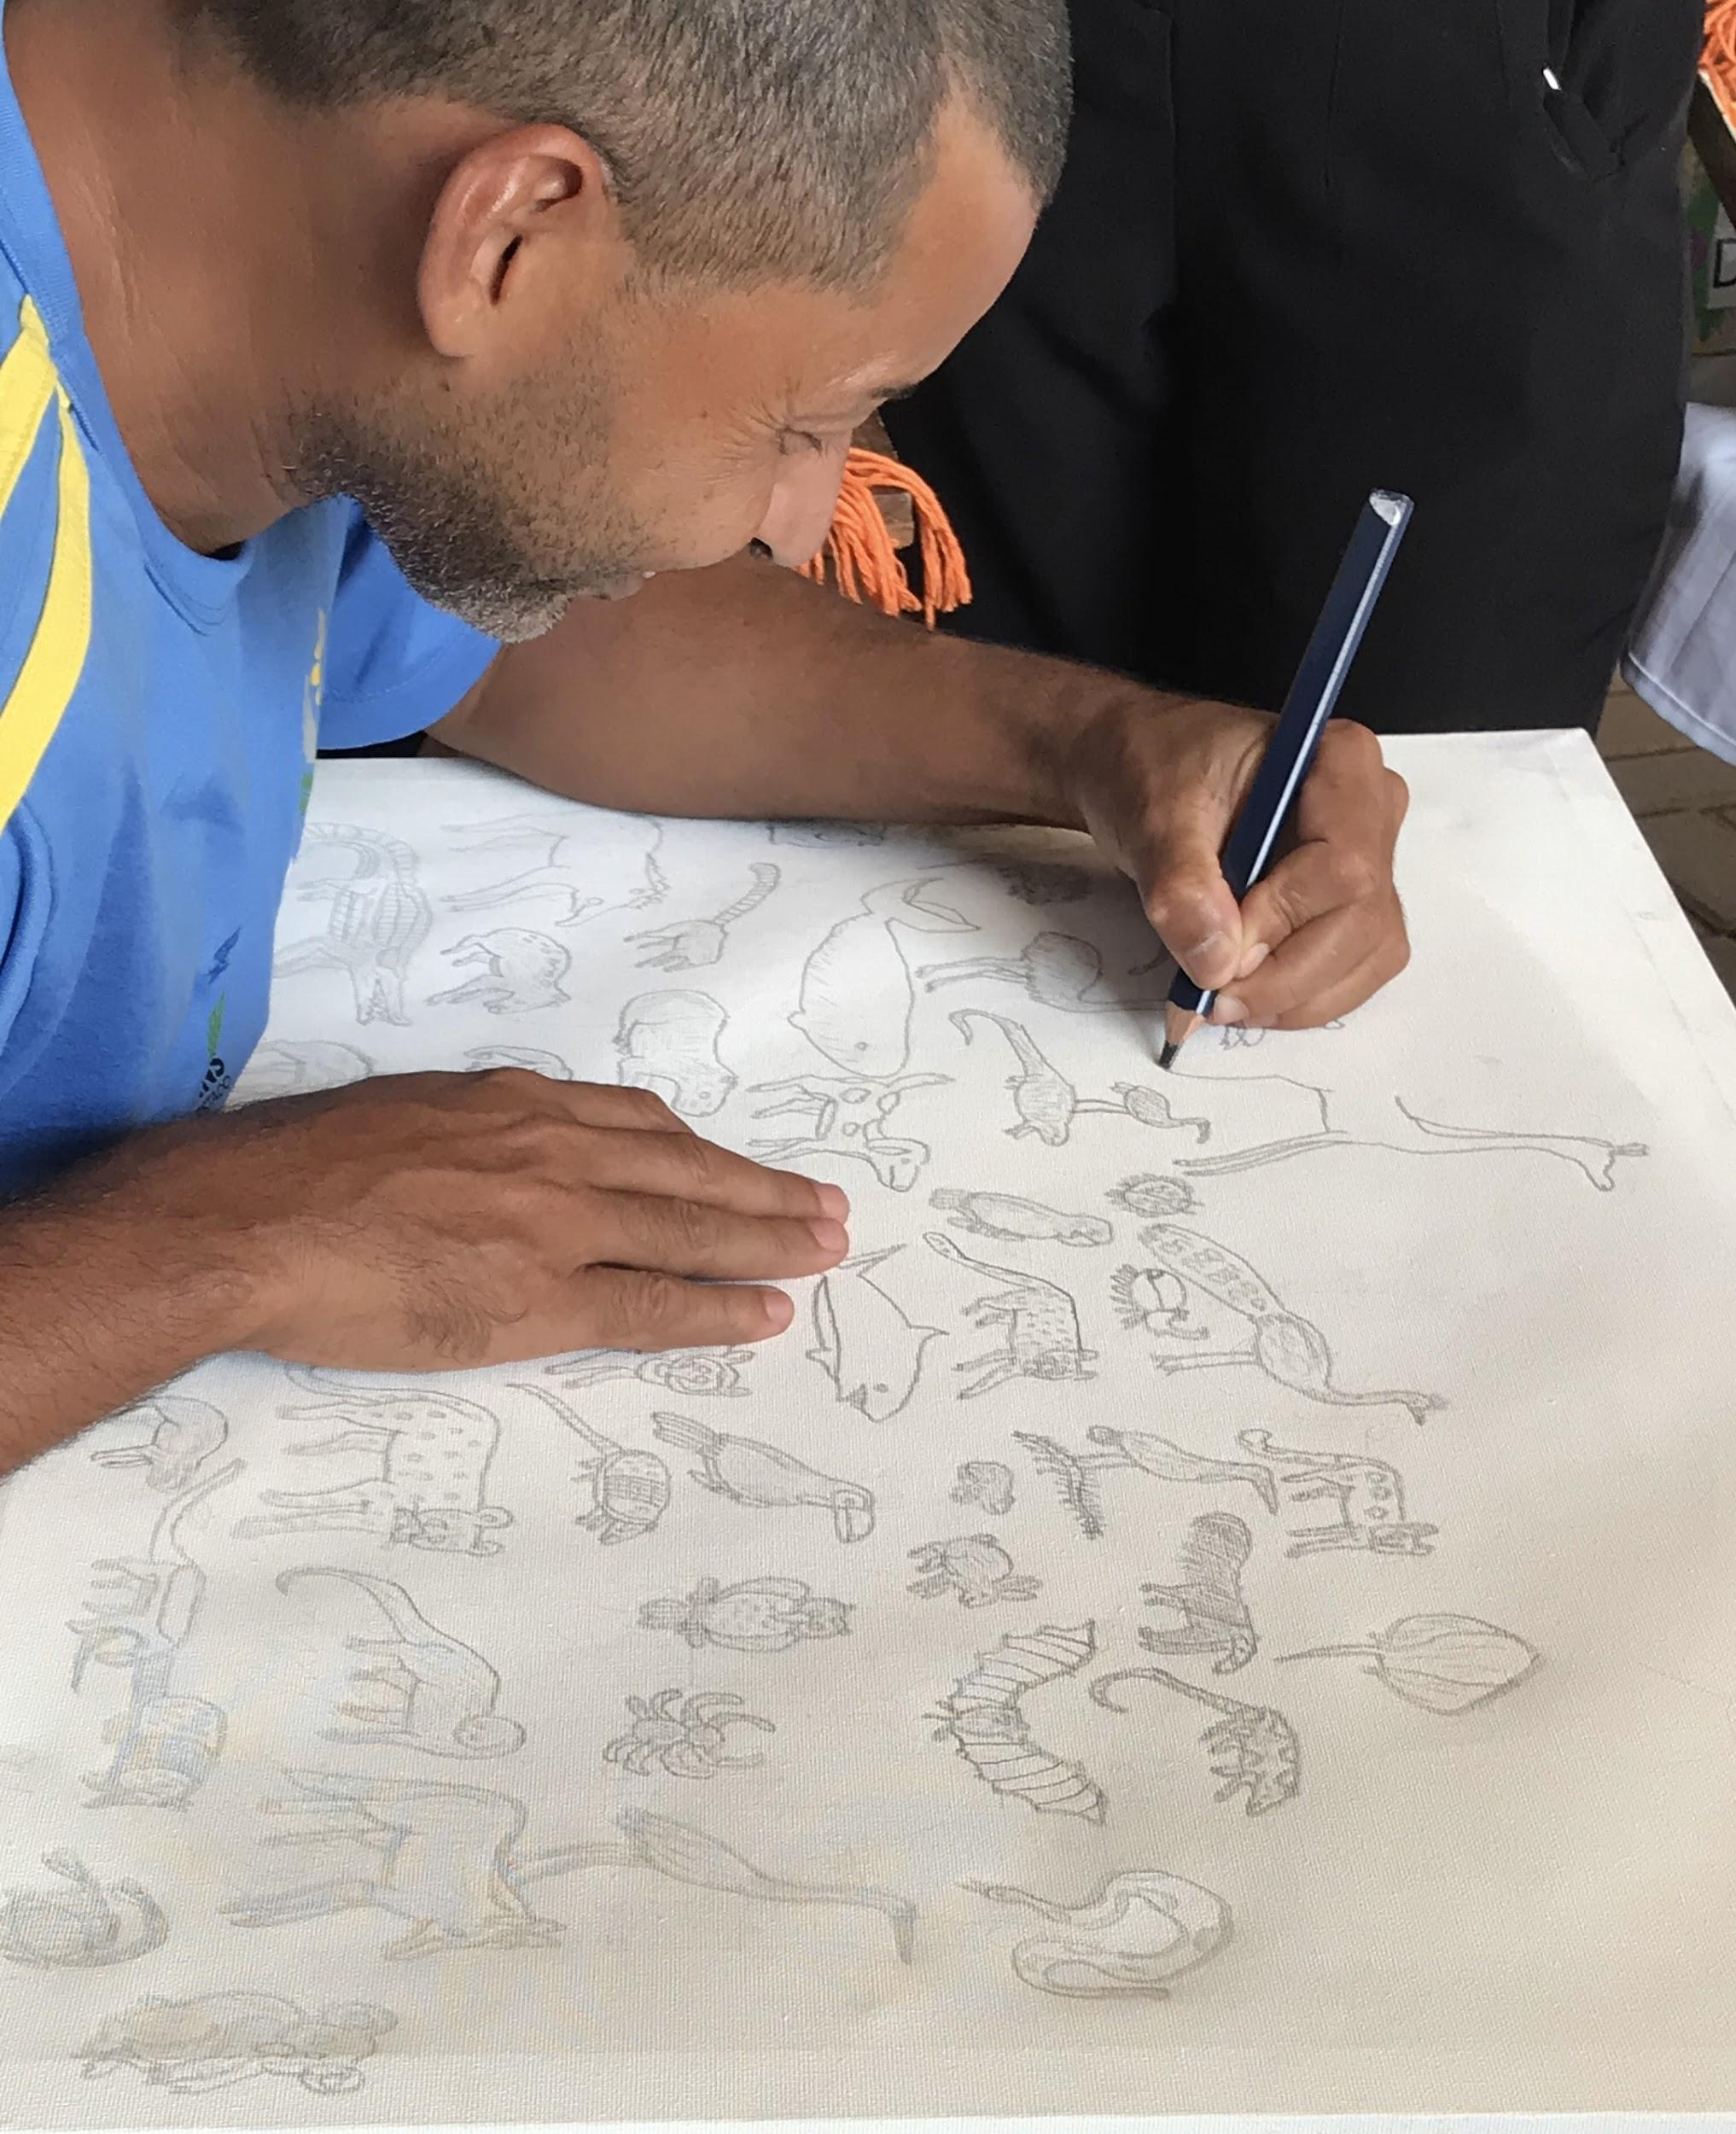

Fonte: As autoras (2023)

Em uma pesquisa de iniciação científica realizada com o apoio do PIBIC - Programa Institucional de Bolsa de Iniciação Científica - do CNPq/UFU, duas bolsistas avaliaram o trabalho de uma professora formada também em psicologia, que realiza um trabalho de arteterapia com um aluno de uma escola pública em Uberlândia (MG). Segundo a professora, as atividades que executa têm a função de ajudá-lo a se socializar com os seus colegas e professores, para que o mesmo possa ter mais contato com a realidade, deixando de se fixar em pequenos detalhes, ou mesmo em fatos que estão fora de seu cotidiano de vida.

O objetivo do uso da arteterapia na sala de aula e no ensino de Geografia inclusivo é enfrentar os desafios presentes no cotidiano dos educadores e educandos, ultrapassando as fronteiras do modo de ensino tradicional e trabalhando os conteúdos geográficos de forma mais didática através de práticas educativas inclusivas com a utilização de novos recursos pedagógicos.

No ensino das paisagens modificadas, por exemplo, é comum a explicação do conteúdo apresentando imagens prontas da internet. Pode ser desafiador para uma pessoa com deficiência concentrar-se e absorver o conteúdo. Uma proposta interessante, seria deixar com que o aluno mostre através da arte o que ele entende por paisagem modificada, trabalhar em cima do que ele expressou e coletivizar esta arte entre os demais, melhorando assim a socialização e inclusão desse aluno.

É importante ressaltar que boa parte dos materiais apresentados e utilizados pelas escolas são acessíveis, no que se refere a custo benefício e é possível trabalhar com utensílios recicláveis como papelão, tinta guache, barbantes, papel crepom e etc.

1. **CONCLUSÕES**

Os materiais apresentados e utilizados pelas escolas municipais e estaduais de Araguaína, demonstram a possibilidade de se trabalhar a inclusão no ensino de Geografia através da adaptação dessas ferramentas na sala de aula regular, além da utilização de objetos recicláveis para a confecção desses materiais, tornando mais acessível e efetiva a participação de todos os estudantes na elaboração dos materiais didáticos.

A experiência em participar da mostra nos leva a olhar a educação inclusiva com mais delicadeza, pensando o cotidiano e a realidade dos estudantes, além de pensar a prática docente. Silva (2020) afirma que a inclusão não acontece apenas com materiais didáticos, embora sejam relevantes e indispensáveis é apenas uma parte do processo, tendo outros pontos importantes nessa relação, como a atuação docente e o procedimento avaliativo.

Dessa forma a BNCC se absteve em tratar dessa temática de forma mais detalhada e com a devida e urgente atenção que ela merece.

1. **FINANCIAMENTOS**

Programa Alvorecer- Pró-Reitoria de Graduação -Prograd/UFNT.

1. **REFERÊNCIAS**

BRASIL. **Diretrizes Operacionais do Atendimento Educacional Especializada na Educação Básica, modalidade Educação Especial.** Brasília, 2008

COQUEIRO, Neusa Freire; VIEIRA, Francisco Ronaldo Ramos; FREITAS, Marta Maria Costa. **Arteterapia como dispositivo terapêutico em saúde mental**. **Acta Paulista de Enfermagem,** Fortaleza, v. 23, n. 6, p. 859-862, abr. 2010. FapUNIFESP (SciELO). <http://dx.doi.org/10.1590/s0103-21002010000600022>.

MACIEL, D. A. BARBATO, S. **Desenvolvimento humano, educação e inclusão social**. 2.ed. rev. - Editora Universidade de Brasília, 2015.

SILVA, André Luiz Bezerra. Geografia e Educação inclusiva: Breves reflexões sobre o ensino de pessoas com deficiência visual - **Rev. Elet. Educação Geográfica em Foco**. Ano 4, No.8, outubro de 2020. Disponível em: <https://periodicos.puc-rio.br/index.php/revistaeducacaogeograficaemfoco/article/download/1165/797/> Acesso em 23/10/2023

Ferreira, C., Ferreira, A. V., & Malaquias, M. J. **ENSINO DE GEOGRAFIA ESPECIAL E INCLUSIVO: O processo de ensino-aprendizagem com estudantes hiperativos**. Silo.tips, agosto de 2017. Disponível em: <https://silo.tips/download/ensino-de-geografia-especial-e-inclusivo-o-processo-de-ensinoaprendizagem> acesso em 23/10/2023